Temat: Mapa i oś czasu – ćwiczenia. (25 maja)

Zagadnienia dotyczą poprzedniej lekcji.
Aby wykonać zadania z mapą, musisz otworzyć podręcznik na str. 210 i uważnie zapoznać się z legendą mapy.

Praca z mapą
a) Zamaluj czerwonym kolorem obszar Królestwa Polskiego w 1385 roku.
b) Pokoloruj na brązowo ziemie Wielkiego Księstwa Litewskiego w 1385 roku.
c) Zamaluj niebieskim kolorem obszar państwa zakonu krzyżackiego.
d) Podkreśl nazwy dwóch miast, w których zostały zawarte unie polsko-litewskie.
e) Otocz ramką nazwę miejscowości, w której pobliżu rozegrała się bitwa w 1410 roku.
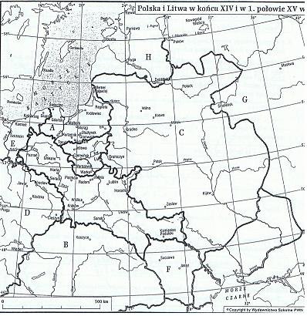
Najpierw narysuj oś czasu ( Już ćwiczyliśmy. Pamiętaj o zakończeniu osi grotem). Podziel oś na 3 równe części i zaznacz rok 1350, 1400, 1450 (pomiędzy datami zrób odstęp 5 kratek). Teraz wykonaj polecenia.
Praca z osią czasu
a) Zaznacz na osi czasu datę zawarcia unii w Krewie.
b) Oznacz datę bitwy pod Grunwaldem.
c) Uzupełnij zdanie.

Unia w Krewie została zawarta w …………… połowie…………..wieku.
Temat : Czasy świetności dynastii Jagiellonów.(27 maja)
Obejrzyj film (do momentu wojny trzynastoletniej) i odpowiedz na pytania.
https://www.youtube.com/watch?v=ZlLvxdNoH2Y
1. Dlaczego zamiast Władysława III państwem polskim rządził Zbigniew Oleśnicki?
2. Dlaczego Władysław III zyskał przydomek Warneńczyk?
3. Kto zasiadł na tronie polskim po śmierci Władysława III?
4. Wymień 3 zasługi Kazimierza Jagiellończyka dla Polski.
Odpowiedzi do filmu przysyłają mi na e- maila wszyscy uczniowie do 28 czerwca (czwartek)

